
Kunstauktion
mit Werken von Nienstedtener Künstlern :
23.9.2006 – 19.30 Uhr

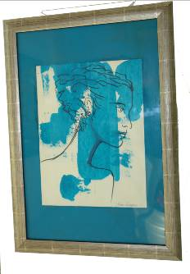
Künstlerin: Petra Carroux
Objekt: „Frauenkopf“ Filzschreiber und Acryl auf Papier , 30x40cm
Mindestgebot: 150,- €
Studium HfbK Hamburg 1964-1969 bei Gotthard Graubner. Arbeitet als Stylistin und Malerin.
Die Auktion findet zugunsten des Altonaer Kinderkrankenhauses statt
und wird durch Dr. Katharina Prinzessin zu Sayn-Wittgenstein vom Auktionshaus Sotheby’s, Hamburg durchgeführt.
Die Auktion findet statt bei:
Terralina, Hermann–Renner-Str. 1a, 22609 Hamburg–Nienstedten

